**ЛАБОРАТОРНА РОБОТА №4**

**ПОЛОНЕВИЧ Д.В.**

**СТВОРЕННЯ ДІАГРАМ ПОСЛІДОВНОСТІ**

**Мета:** навчитись створювати діаграми послідовності системи.

**ХІД РОБОТИ**

Діаграма послідовності для прецедента «Перегляд товару»

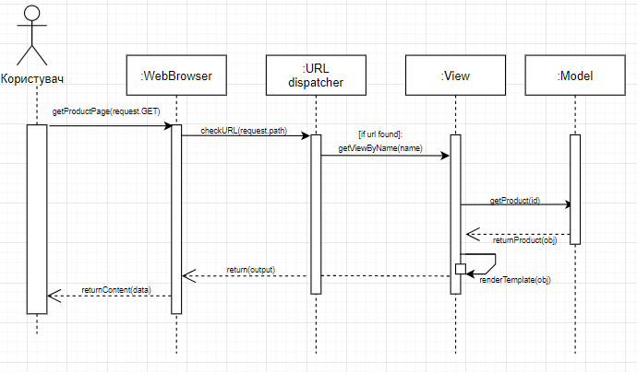

Діаграма послідовності для прецедента «Оформлення замовлення»

